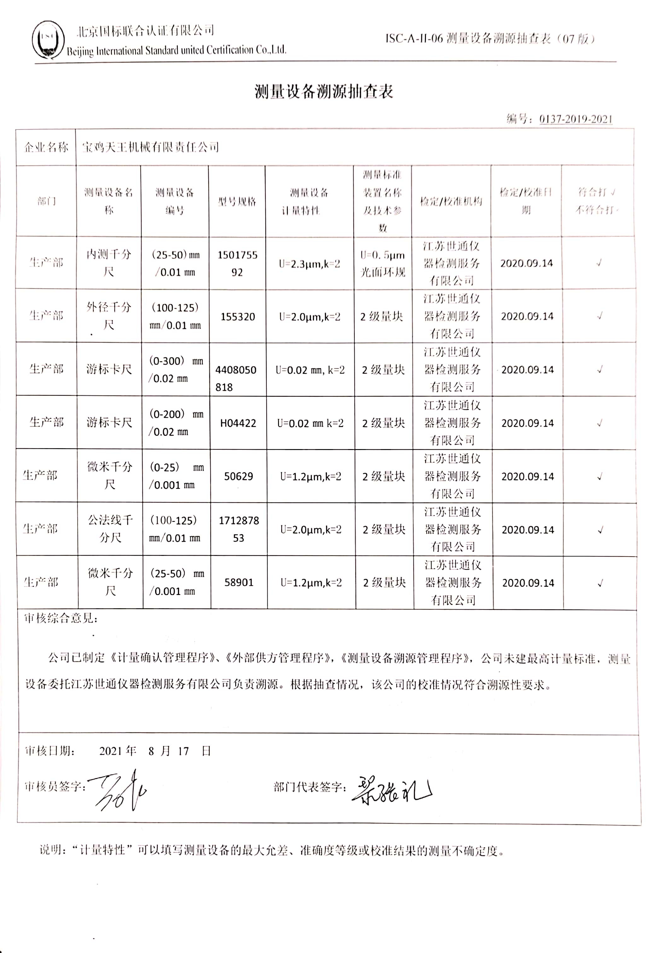**测量设备溯源抽查表**

编号：0137-2019-2021

|  |  |  |  |  |  |  |  |  |
| --- | --- | --- | --- | --- | --- | --- | --- | --- |
| 企业名称 | 宝鸡天王机械有限责任公司 | | | | | | | |
| 部门 | 测量设备名称 | 测量设备  编号 | 型号规格 | 测量设备  计量特性 | 测量标准装置名称及技术参数 | 检定/校准机构 | 检定/校准日期 | 符合打√  不符合打× |
| 生产部 | 内测千分尺 | (25-50)㎜/0.01㎜ | 150175592 | U=2.3μm,k=2 | U=0.5μm  光面环规 | 江苏世通仪器检测服务有限公司 | 2020.09.14 | √ |
| 生产部 | 外径千分尺 | (100-125)㎜/0.01㎜ | 155320 | U=2.0μm,k=2 | 2级量块 | 江苏世通仪器检测服务有限公司 | 2020.09.14 | √ |
| 生产部 | 游标卡尺 | (0-300)㎜/0.02㎜ | 4408050818 | U=0.02㎜,k=2 | 2级量块 | 江苏世通仪器检测服务有限公司 | 2020.09.14 | √ |
| 生产部 | 游标卡尺 | (0-200)㎜/0.02㎜ | H04422 | U=0.02㎜k=2 | 2级量块 | 江苏世通仪器检测服务有限公司 | 2020.09.14 | √ |
| 生产部 | 微米千分尺 | (0-25)㎜/0.001㎜ | 50629 | U=1.2μm,k=2 | 2级量块 | 江苏世通仪器检测服务有限公司 | 2020.09.14 | √ |
| 生产部 | 公法线千分尺 | (100-125)㎜/0.01㎜ | 171287853 | U=2.0μm,k=2 | 2级量块 | 江苏世通仪器检测服务有限公司 | 2020.09.14 | √ |
| 生产部 | 微米千分尺 | (25-50)㎜/0.001㎜ | 58901 | U=1.2μm,k=2 | 2级量块 | 江苏世通仪器检测服务有限公司 | 2020.09.14 | √ |
| 审核综合意見：  公司已制定《计量确认管理程序》、《外部供方管理程序》，《测量设备溯源管理程序》，公司未建最高计量标准，测量设备委托江苏世通仪器检测服务有限公司负责溯源。根据抽查情况，该公司的校准情况符合溯源性要求。 | | | | | | | | |
| 审核日期： 2021年 8 月 17 日  审核员签字： 部门代表签字： | | | | | | | | |

说明：“计量特性”可以填写测量设备的最大允差、准确度等级或校准结果的测量不确定度。